# Основное задание

## Изменить название элемента.

**До**

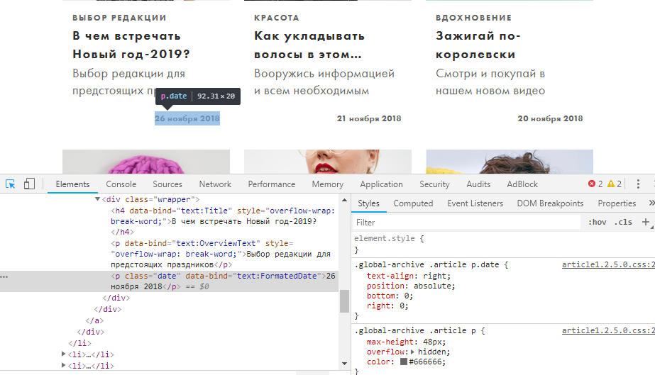

**After**

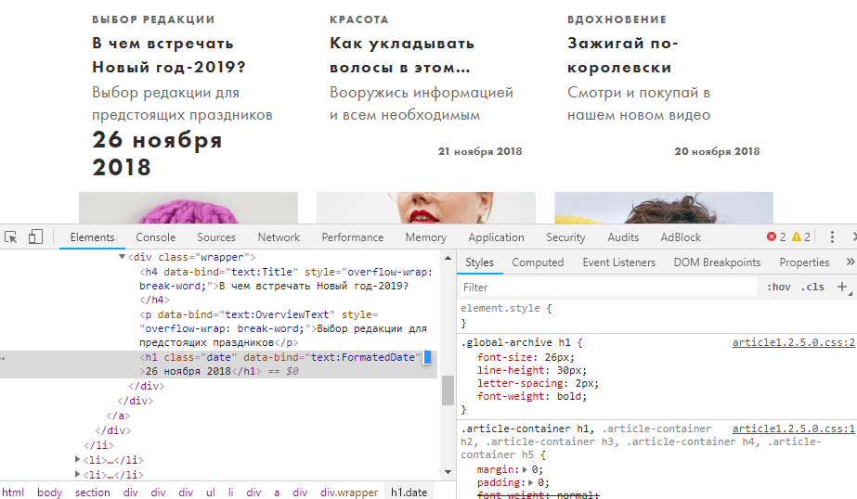

## Переместить элемент на другой уровень, например, вложить один элемент в другой.

**Before**

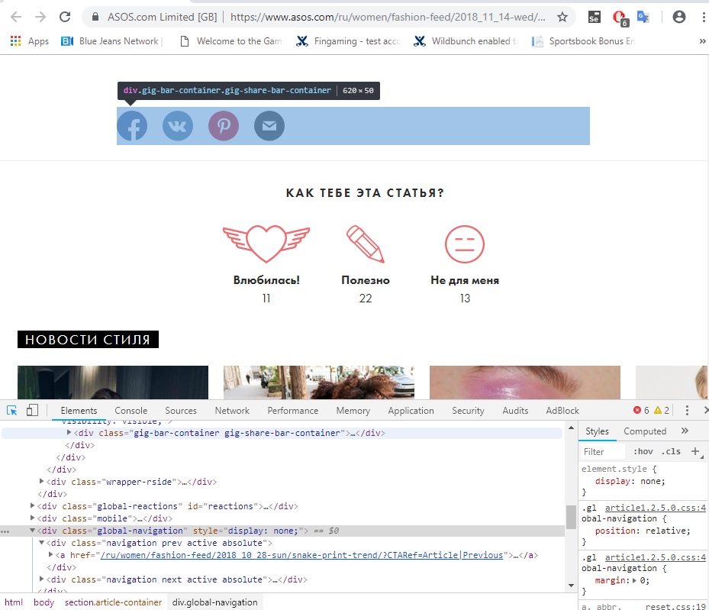

**After**

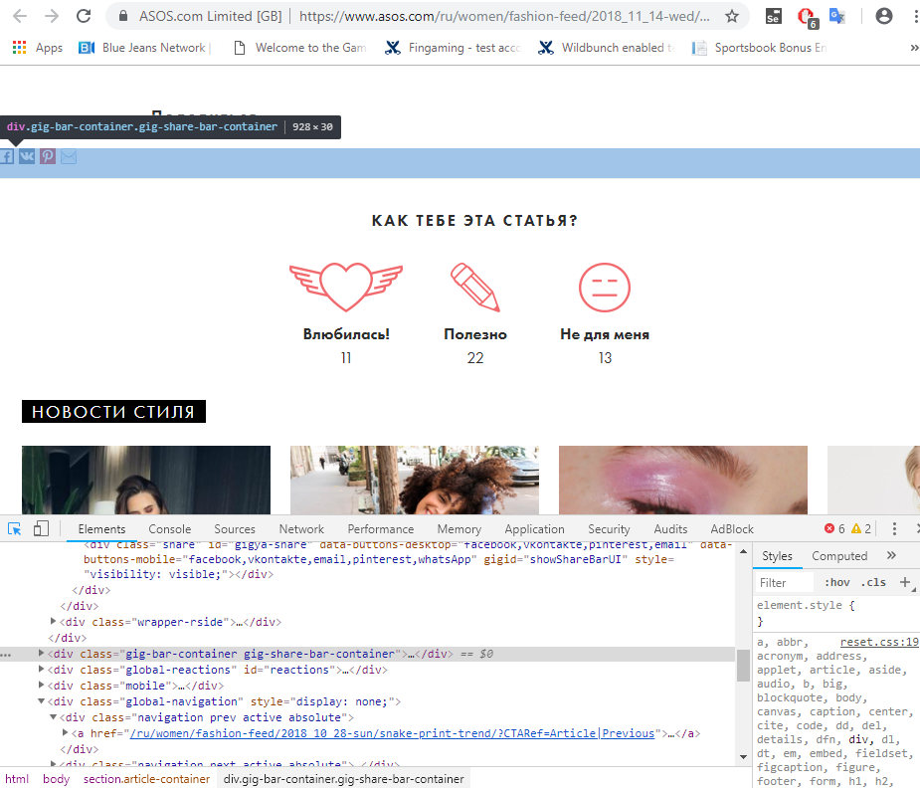

## Добавить атрибут на элемент.

**Before**

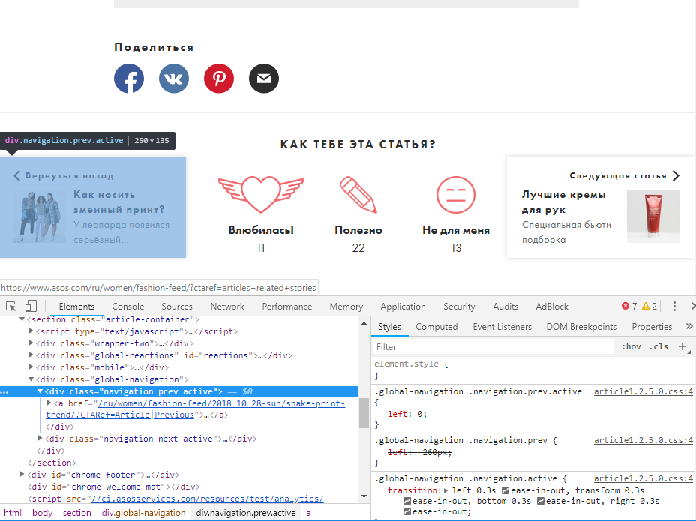

**After**

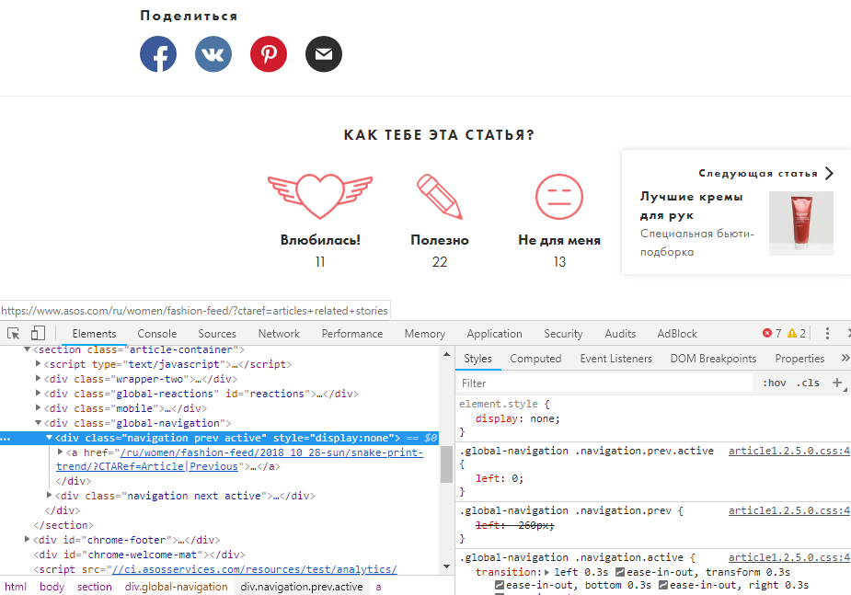

## Изменить значение существующего атрибута.

**Before**

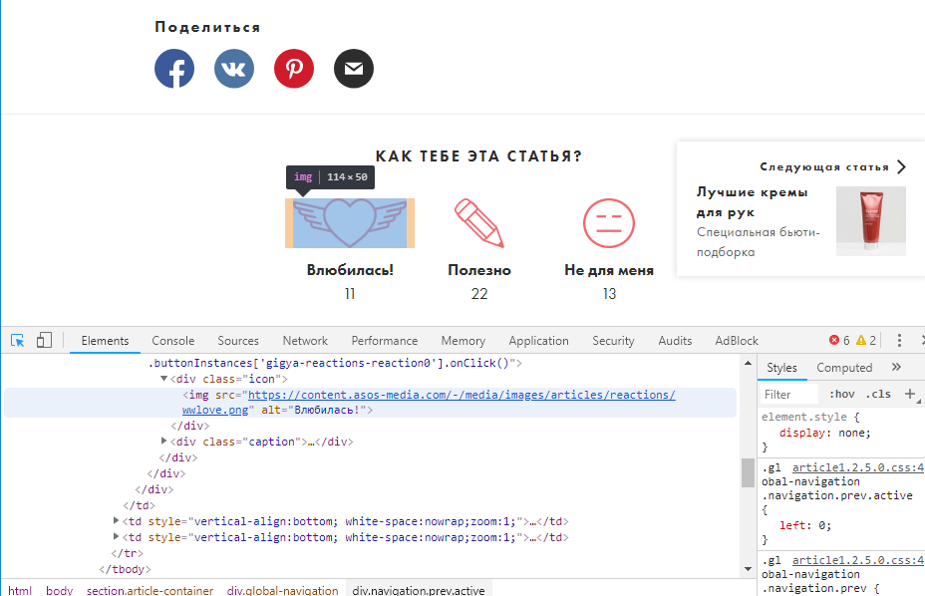

**After**

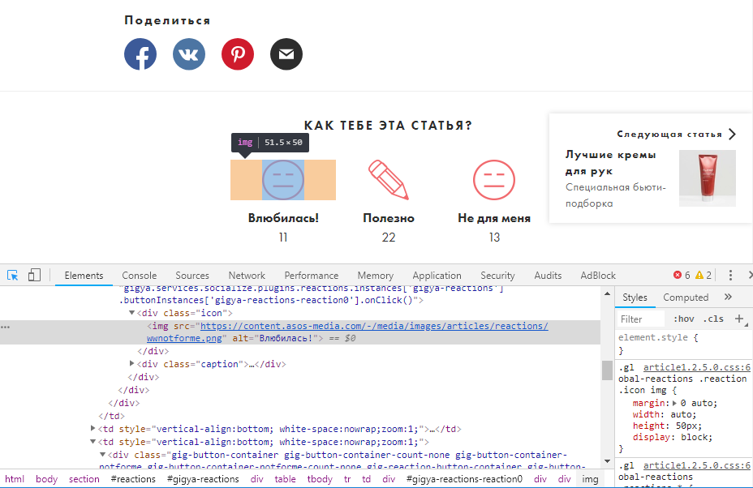

## Удалить все дочерние элементы у выбранного элемента.

**Before**

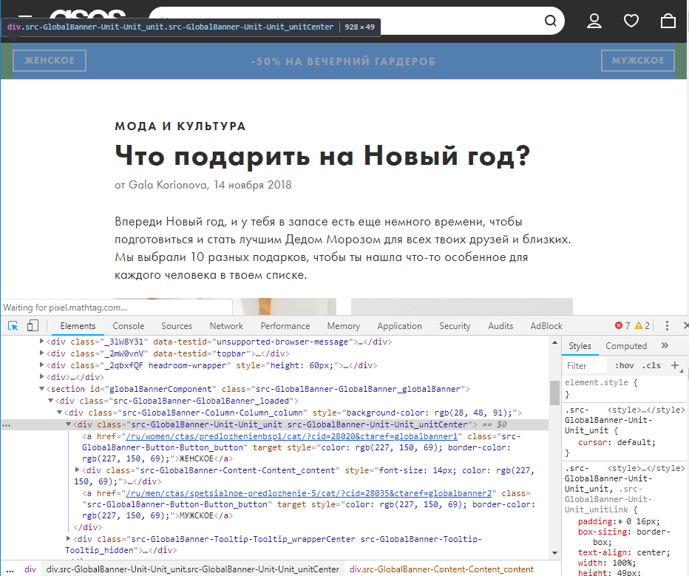

**After**

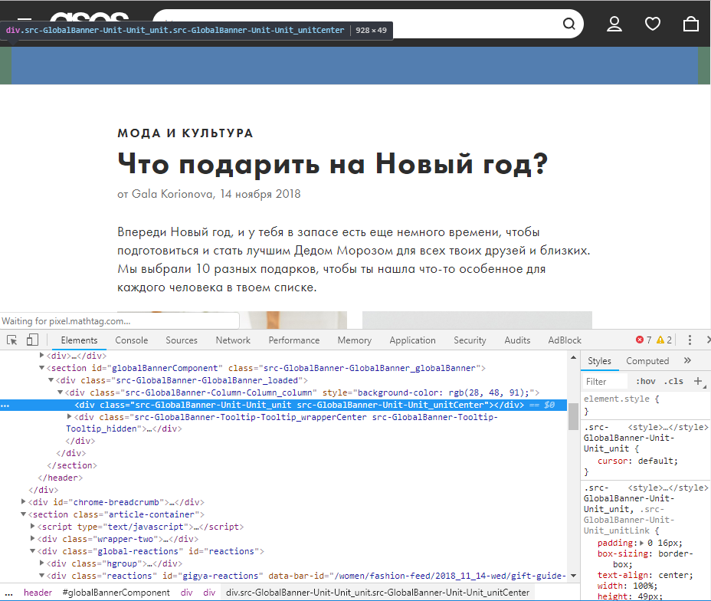

## В вкладке Timing найти время сколько времени браузер скачивал и сколько времени ожидал.

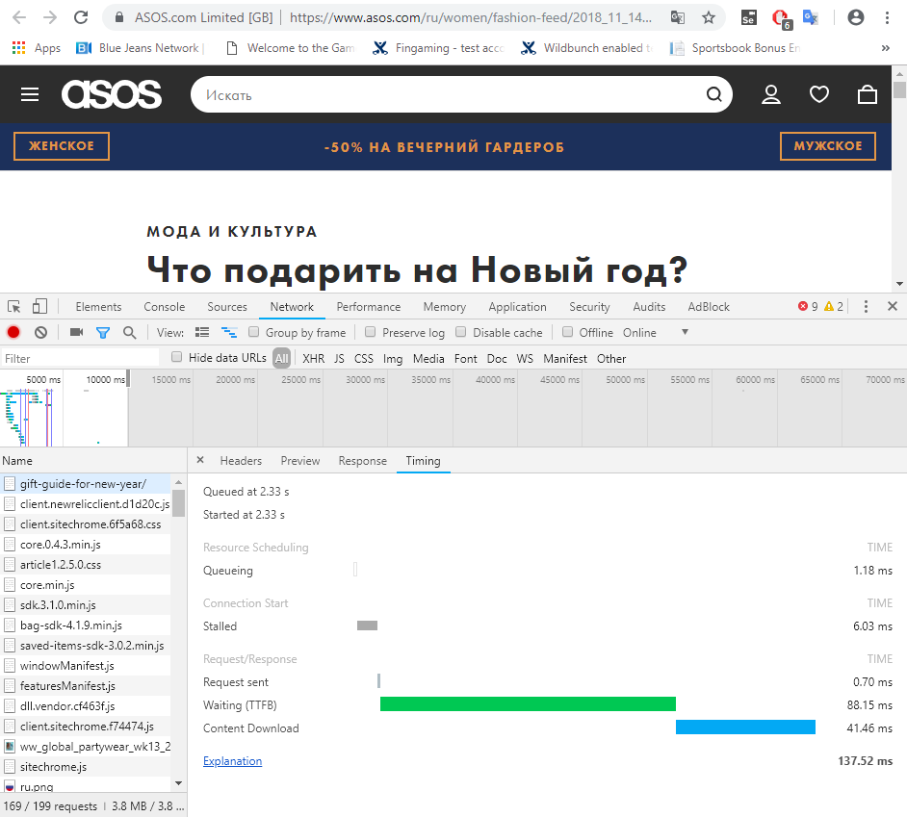

# Дополнительное задание

## 1. Включить очистку кеша обновить сайт посмотреть сколько времени ушло на полную загрузку сайта, включить кэш посмотреть сколько времени ушло на полную загрузку сайта, в каком случае сайт загружается быстрее?

Из графиков, представленных ниже, видно, что при включенном кэшировании сайт загружается почти в 2 раза быстрее. Скорость загрузки без кэша составила чуть больше 7 сек, а с существующим кэшем чуть больше 3,5 сек.

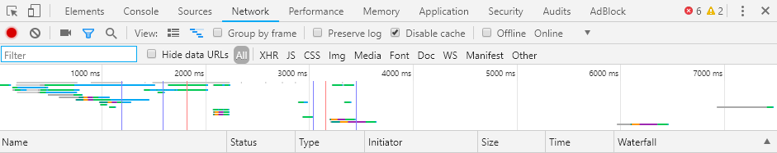

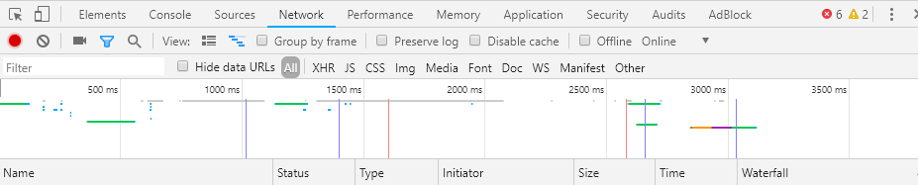

## 2. Выбрать любой запрос в открывшейся панели найти метод, статус код и url запроса.

